附件4：

中汽协会《智能网联汽车 感知功能评价测试设备：蹲姿儿童目标物要求》团体标准编制说明

1. 工作简要过程
2. **任务来源**

为落实《智能汽车创新发展战略》、《智能检测装备产业发展行动计划（2023-2025年）》，建设中国标准智能汽车和实现智能汽车强国的战略目标，以及构建协同开放的技术创新体系，在广泛征集需求并经专家评审基础上，由中国汽车工业协会下达2025年团体标准制修订计划项目，并委托本标准由中国汽车工程研究院股份有限公司牵头研制。文件号为中汽协函字[2025]122号。

蹲姿儿童源于对智能驾驶系统，尤其是自动紧急制动AEB和行人识别保护功能在复杂、真实场景下性能进行更严格、更贴近实际评估的迫切需求。当前目标物姿态单一，造成了测试场景具有局限性，传统的目标假人通常采用直立行走或站立的姿态。无法模拟现实中儿童可能出现的蹲下、蜷缩、弯腰玩耍等非标准姿势。现实中，儿童在车辆启动或停靠附近，是交通事故高发的危险场景，其蹲姿会显著改变目标的外形轮廓、尺寸，雷达散射面积和激光雷达点云特征，使其更难以被车辆的传感器识别，正确分类成行人或儿童。

儿童是道路交通中的弱势群体，安全意识薄弱，行为不可预测，更容易造成更危险的伤害。涉及儿童的交通事故往往后果严重。提升车辆对蹲姿儿童的识别和保护能力，具有重大的社会意义和伦理责任。

同时，随着智能网联汽车的不断进步，尤其对L2级别以上的自动驾驶汽车提出了更加严苛的要求，增加蹲姿儿童这种测试场景，是推动感知算法和传感器技术进步的重要驱动力。

本标准从蹲姿儿童的物理特性入手，基于中国特征深入研究中国3-6岁幼儿的物理尺寸、外观结构、RCS反射特性等特点，并建立技术要求和检测方法。通过本标准将建立统一的蹲姿儿童目标物标准，为智能网联汽车感知功能评价及国家及行业提供测试场景、测试设备支撑，帮助主机厂开发更具有效性的感知功能。

1. **主要起草单位及任务分工**

本标准由中国汽车工业协会提出，中国汽车工程研究院股份有限公司牵头，北京市计量检测科学研究院、浙江省质量科学研究院、中国计量科学研究院、湖南大学、北京交通大学、湖南大学、赛力斯汽车有限公司、上汽通用五菱汽车股份有限公司、重庆大学、长城汽车股份有限公司、重庆长安汽车股份有限公司、奇瑞汽车股份有限公司、重庆交通大学、中汽院智能网联科技有限公司、湖南仕博测试技术有限公司、重庆赛力斯凤凰智创科技有限公司、深圳市速腾聚创科技有限公司、大连理工大学、广东汽车检测中心有限公司20家单位联合编制。

本文件的主要起草人及其所做工作简要介绍如表1所示：

|  |  |  |
| --- | --- | --- |
| 主要起草人 | 工作单位 | 主要工作 |
| 张鑫、李艺、李立凯、潘登 | 中国汽车工程研究院股份有限公司 | 总体框架、总体内容和全面把握，草案文本编写、修改，对现有国内外相关标准法规、技术路线、指标以及相关联性进行梳理，负责与其他汽车制造商和供应商的沟通协调，并协助组织技术研讨会，参与标准的实际测试和应用，确保标准的实用性和可行性 |
| 戴金洲、沙硕 | 北京市计量检测科学研究院 | 协助调研分析，提供实际应用需求、 技术建议与反馈，以确保标准制定的科学性 |
| 邵建文、赵存彬 | 浙江省质量科学研究院 | 协助调研分析，提供实际应用需求、 技术建议与反馈，以确保标准制定的科学性 |
| 杜磊 | 中国计量科学研究院 | 协助调研分析，提供实际应用需求、 技术建议与反馈，以确保标准制定的科学性 |
| 秦兆博 | 湖南大学 | 协助调研分析，提供实际应用需求、 技术建议与反馈，以确保标准制定的科学性 |
| 李鹏辉 | 北京交通大学 | 协助调研分析，提供实际应用需求、 技术建议与反馈，以确保标准制定的科学性 |
| 万鑫、李瑜 | 赛力斯汽车有限公司 | 协助调研分析，提供实际应用需求、 技术建议与反馈，以确保标准制定的科学性 |
| 余天龙 | 上汽通用五菱汽车股份有限公司 | 协助调研分析，提供实际应用需求、 技术建议与反馈，以确保标准制定的科学性 |
| 赵敏 | 重庆大学 | 协助调研分析，提供实际应用需求、 技术建议与反馈，以确保标准制定的科学性 |
| 魏宏、万亮亮 | 长城汽车股份有限公司 | 协助调研分析，提供实际应用需求、 技术建议与反馈，以确保标准制定的科学性 |
| 杨果 | 重庆长安汽车股份有限公司 | 协助调研分析，提供实际应用需求、 技术建议与反馈，以确保标准制定的科学性 |
| 杜宏建 | 东风商用车技术中心 | 协助调研分析，提供实际应用需求、 技术建议与反馈，以确保标准制定的科学性 |
| 丁彦辰 | 奇瑞汽车股份有限公司 | 协助调研分析，提供实际应用需求、 技术建议与反馈，以确保标准制定的科学性 |
| 冯莉 | 重庆交通大学 | 协助调研分析，提供实际应用需求、 技术建议与反馈，以确保标准制定的科学性 |
| 欧涛 | 湖南仕博测试技术有限公司 | 协助调研分析，提供实际应用需求、 技术建议与反馈，以确保标准制定的科学性 |
| 骆文婕 | 中汽院智能网联科技有限公司 | 协助调研分析，提供实际应用需求、 技术建议与反馈，以确保标准制定的科学性 |
| 任全森 | 重庆赛力斯凤凰智创科技有限公司 | 协助调研分析，提供实际应用需求、 技术建议与反馈，以确保标准制定的科学性 |
| 王天舒 | 深圳市速腾聚创科技有限公司 | 协助调研分析，提供实际应用需求、 技术建议与反馈，以确保标准制定的科学性 |
| 赵剑 | 大连理工大学 | 协助调研分析，提供实际应用需求、 技术建议与反馈，以确保标准制定的科学性 |
| 杨疑、李志峰 | 广东汽车检测中心有限公司 | 协助调研分析，提供实际应用需求、 技术建议与反馈，以确保标准制定的科学性 |

1. **标准研讨情况**

立项阶段：根据工作组要求，根据工作组要求，2024年11月25日组建预研标准工作组，涵盖了整车厂、制造商、高校、检测机构等10余家单位。经过大量对国内外资料的梳理整理及标准的预研，形成了标准草案的内容及框架结构后，于2024年12月25日进行立项评审，经采纳专家建议及修改草案框架后，于2025年3月20日通过中国汽车工业协会的评审并下达计划。

起草阶段：本标准的立项信息在中国汽车工业协会平台发布后，又有多家单位积极报名参加到本标准工作组，标准工作组收集新加入成员单位的反馈意见和建议，从2025年3月20日至2025年8月15日，召开2次工作组研讨会议，达成共识，收集意见34条，采纳24条，部分采纳4条，不采纳6条，完善标准草案形成征集意见稿。2025年8月向中国汽车工业协会，提出进行公开征求意见的申请。计划2025年9月对汇总的征求意见进行处理。

全文修改描述如下：

1. 3.1“用于测试主动安全系统的蹲姿儿童测试设备。”与标准名称一致，调整为“用于测试智能网联汽车感知功能的测试设备，模拟交通场景中的蹲姿儿童。”
2. 3.2“试验车辆”术语定义与现行国标GB/T 41798-2022保持一致。
3. 4.1增加P50解释。
4. 4.3“主车辆”与术语定义描述一致，调整为“试验车辆”。
5. 4.4将可承受车辆碰撞速度提高到“30km/h”。
6. 4.6.1使用场景根据目标物的真实可能出现的场景进行定义，不受限与指数规程设备。
7. 4.6.2 a）RCS目前无法溯源，将“校准和标定”调整为“测试和验证”；b)将“准确性”改为“保真度”；c）“定期”进行时间约束为1年；d）文字编辑错误修改，“完成”改为“完整”。
8. 4.6.7 表1 “数值/单位”列，数值与单位之间空一格。
9. 5.1.3 对应增加附录C内容。
10. 5.1.4 “850至950nm的波长”格式统一为“850 nm ～ 950 nm”。
11. 5.2.2细化反射特性描述。
12. 附录B2.1中补充B.3.2。
13. 附录B2.2.4“角反安装高度”使用全程，调整为“角形雷达反射器安装角度”。
14. 目前主流泊车传感器，含短距超声波雷达（40kHz），新增“可以被超声波雷达探测”的定性描述。

二、标准编制原则和主要内容

本标准遵循以下原则：

目的性原则：蹲姿儿童目标物有助于实现促进贸易、保证质量、提高效率、实现兼容、促进技术交流等目标。

科学性原则：本标准基于科学理论、充分的技术验证、可靠的数据分析和实践经验。

统一性原则：对标准化对象进行统一规定，消除不必要的多样性。

协调性原则：与相关现有的法律法规保持一致，与上级相关标准协调一致。

开放透明原则：制定公开透明，涵盖所有相关方参与制定，广泛征求意见，充分考虑各方面的观点和利益。

指导性原则：本标准提出了功能和性能指标，并详细给出了关键参数的测试方法，对蹲姿儿童目标物的开发及验证评价具有指导作用。目前国内缺乏汽车行业蹲姿儿童目标物的规范标准，本标准率先联合业内各相关方专家，实现了对蹲姿儿童目标物标准的研究与制定。

可操作性：本标准的编制过程中，尽可能考虑相关方开发、测试验证使用的实际情况，以及技术人员的水平与测试周期，多采用国内外类似的先进标准中的检测方法进行实验验证，保证良好的操作性与实用性。

先进性：标准制定充分考虑了蹲姿儿童目标物的中国属地特征，参考由中国标准化研究院出具的中国人体特征数据库中的标准尺寸要求及真实蹲姿儿童的物理特征如红外、雷达特性等，综合国内实际情况，在满足相关法律法规的同时，提升产品的品质要求，使标准能够反映行业的技术现状，推动智能网联汽车行业测评技术高质量发展。

**标准主要技术内容：**

本标准提出了蹲姿儿童目标物的规格要求及被感知特性。在规格要求中约束了类别、尺寸、姿势、布料、安全事项、可修复性、环境条件和使用要求。在被感知特性中，约束了光学要求、雷达要求。

**关键技术问题说明：**

本标准中涉及到的关键技术问题主要包括蹲姿儿童尺寸、雷达散射截面（RCS）等主要参数。其中蹲姿儿童尺寸基于《中国人体形态特征数据库》及《第五次国民体质监测公报》中3-6岁幼儿的中位数，并以实际7名与之相符的幼儿进行姿态采集，获取蹲姿玩耍姿态的模型。

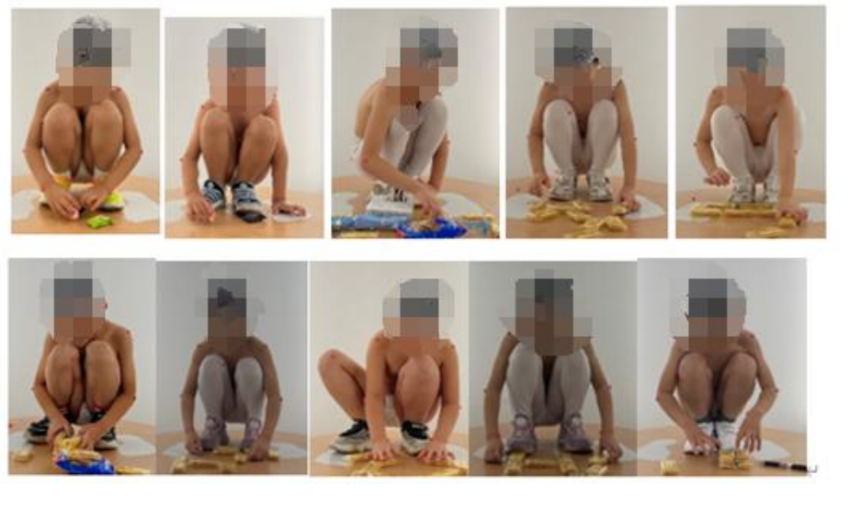

雷达散射截面取自真实蹲姿儿童进行取样。RCS范围可供标准使用者进行参考。因雷达的多路径反射，具体的RCS边界和使用场景相关，但差异不会很大，此边界满足大部分的空旷场地测试结果。

在毫米波雷达性能评价中，可采用76GHz～79GHz的毫米波雷达及92GHz～94GHz路侧雷达，对目标物采用多角度采集，也可以使用360°的方式进行探测，因76GHz～79GHz的毫米波车载雷达与92GHz～94GHz路侧雷达的安装高度不同，本标准测试方法中建议只用76GHz～79GHz的毫米波车载雷达进行测量校准目标物。对92GHz～94GHz路侧雷达，其安装高度约5米～8米，隧道场景高于3.5米。路侧雷达建议参考固定点对目标物360°校准的方式来分析与真实物体之间的反射偏离进行评价，具体方法可参考即将发布的ISO 19206-3转化的国标标准，本标准参考目标物国标相关标准暂只考虑车载雷达频段。

在激光雷达性能评价中，需对探测对象进行点云扫描，经过分析目标物不同区域的反射率，进而与真实物体进行比对，分析偏离程度，进行评价。本标准中提到相关测试要求，但因样本量有限，不做明确指标要求，由标准使用方根据真实儿童与蹲姿儿童目标物不同区域根据反射点颜色代表的反射率，确定反射范围，对比做判断。

关于温度适应范围，取自ISO 19206-3转化的国标范围做参考。引用至少满足，做了最低要求的限制。

主要内容依据：本标准中主要内容的依据有：参考国内已有的法律法规、实车行业标准、检测机构的实际经验，听取了各相关方需求所制定。使用要求由国内外主流评价标准E-NCAP、C-NCAP、IVISTA中借鉴。

三、采用国际标准和国外先进标准情况

本标准主要依据和参考的主要法律法规、相关标准和文献包括：GB/T 41798-2022 《智能网联汽车 自动驾驶功能场地试验方法及要求》、GB/T 20608 《智能运输系统 自适应巡航控制系统 性能要求及检测方法》、GB/T 41630 泊车辅助系统性能要求及试验方法、GB/T 44373—2024 《智能网联汽车 术语和定义》、ISO 19206-2 《Road vehicles —Test devices for assessing the perceptual function of intelligent connected vehicles — Part 2: Requirements for pedestrian targets》、IVISTA （Intelligent Vehicle Integrated Systems Test Area）中国智能汽车指数评价规程。

四、主要关键指标及试验验证情况

对该标准的关键特性性能评价指标和方法中主要的毫米波雷达及激光雷达特性进行了试验验证。

毫米波雷达方面，使用77Ghz大陆毫米波雷达对真实蹲姿儿童及目标物儿童进行0°、30°、60°、90°、120°、150°、180°进行对比验证均符合真实蹲姿儿童的3σ的包络线范围。该品牌蹲姿儿童目标物各角度均符合包络线范围。

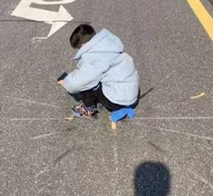 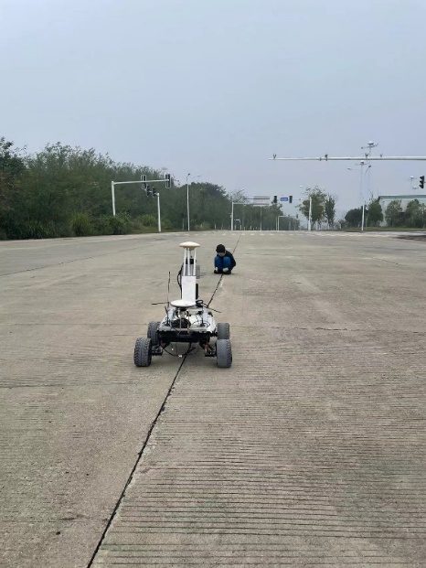

蹲姿儿童RCS采集

激光雷达方面，使用32线禾赛激光雷达对蹲姿儿童目标物进行360°的点云进行分析，研究的反射率范围。证明该项是可以做为对比试验进行验证的。

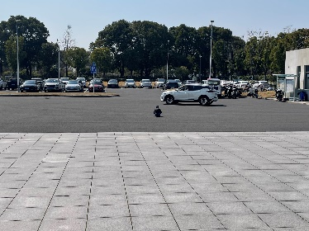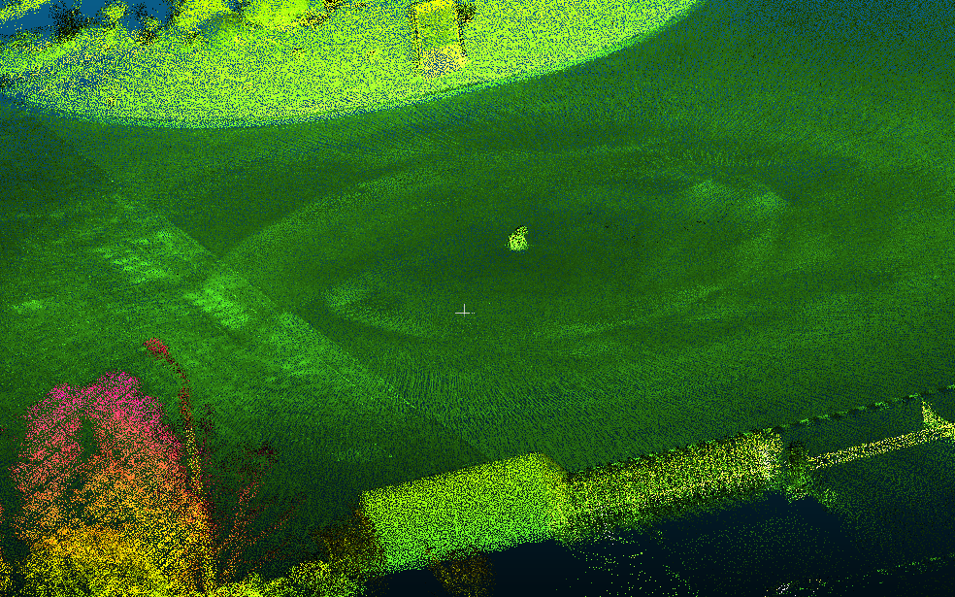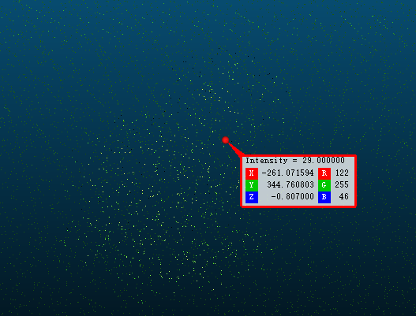

蹲姿儿童激光雷达反射率验证

五、与现行法律、法规和政策及相关标准的协调性

本标准符合国家有关法律、法规和相关强制性标准的要求，与现行的国家标准、行业标准相协调，不矛盾。

六、贯彻标准的要求和措施建议

标准自公布实施后，尽快组织标准宣贯。标准一经发布，建议各方按照标准的要求执行，共同推进蹲姿儿童目标物标准化工作。

1. 其他需要说明的事项

无